1引言 2
1.1编写目的 2
1.2背景 2
1.3定义 2
1.4参考资料 2
2总体设计 2
2.1需求规定 2
2.2运行环境 2
2.3基本设计概念和处理流程 3
2.4结构 3
2.5功能器求与程序的关系 3
2.6人工处理过程 3
2.7尚未问决的问题 3
3接口设计 3
3.1用户接口 3
3.2外部接口 3
3.3内部接口 4
4运行设计 4
4.1运行模块组合 4
4.2运行控制 4
4.3运行时间 4
5系统数据结构设计 4
5.1逻辑结构设计要点 4
5.2物理结构设计要点 4
5.3数据结构与程序的关系 4
6系统出错处理设计 5
6.1出错信息 5
6.2补救措施 5
6.3系统维护设计 5

概要设计说明书

1引言

1.1编写目的
此报告有助于确保项目的各个方面得到详细规划，并为项目的实施提供清晰的指导。为开发团队、管理层和其他相关方了解项目设计细节提供重要参考。

1.2背景
待开发软件系统为菜单推荐系统，本项目由侯兢喆提出开发，韩晨烨，阮星榜，朱化宇参与开发，其作为面向浙大城市学院的师生群体的外卖辅助软件，将由阿里云服务器支持运行。

1.3定义
Tag：用户可以为每篇文章、每张图片或每条信息添加一个或多个标签，从而根据这些标签把这些文章、图片或信息进行分类。

1.4参考资料
张海藩、牟永敏，《软件工程导论（第6版）》，清华大学出版社；
计算机软件产品开发文件编制指南GB 8567-88。

2总体设计

2.1需求规定
本系统输入商家菜品原材料，营养成分等信息，系统会记录每份菜品的特征并生成对象tag，同时会对每位用户的历史饮食做一个详细的记录和分析，通过用户的日常饮食为用户智能推荐适合的菜品，满足不同用户的需求。由于本系统每天都可以被使用，所以要严格注意系统的可靠性、安全性、具有定期备份数据功能，防止不可抗力的因素对系统的破坏。

2.2运行环境
硬件环境：
推荐配置：
处理器：骁龙800及其他同级品牌
内存：512M
硬盘：预留1GB
软件环境：各品牌2021年后更新的操作系统

2.3基本设计概念和处理流程
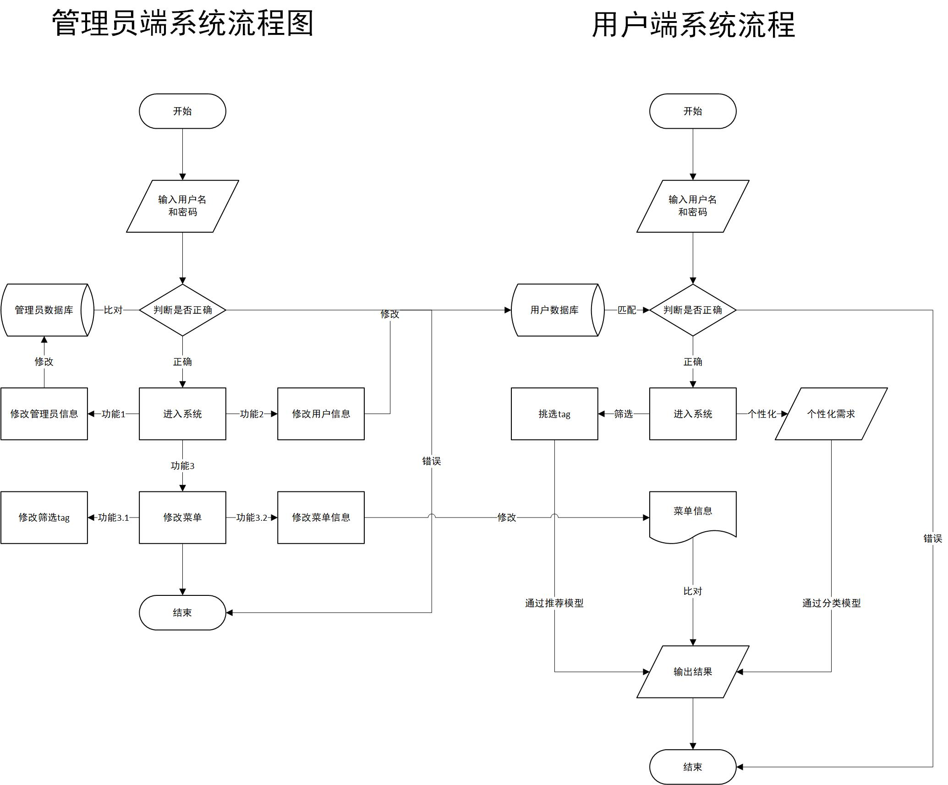

2.4结构
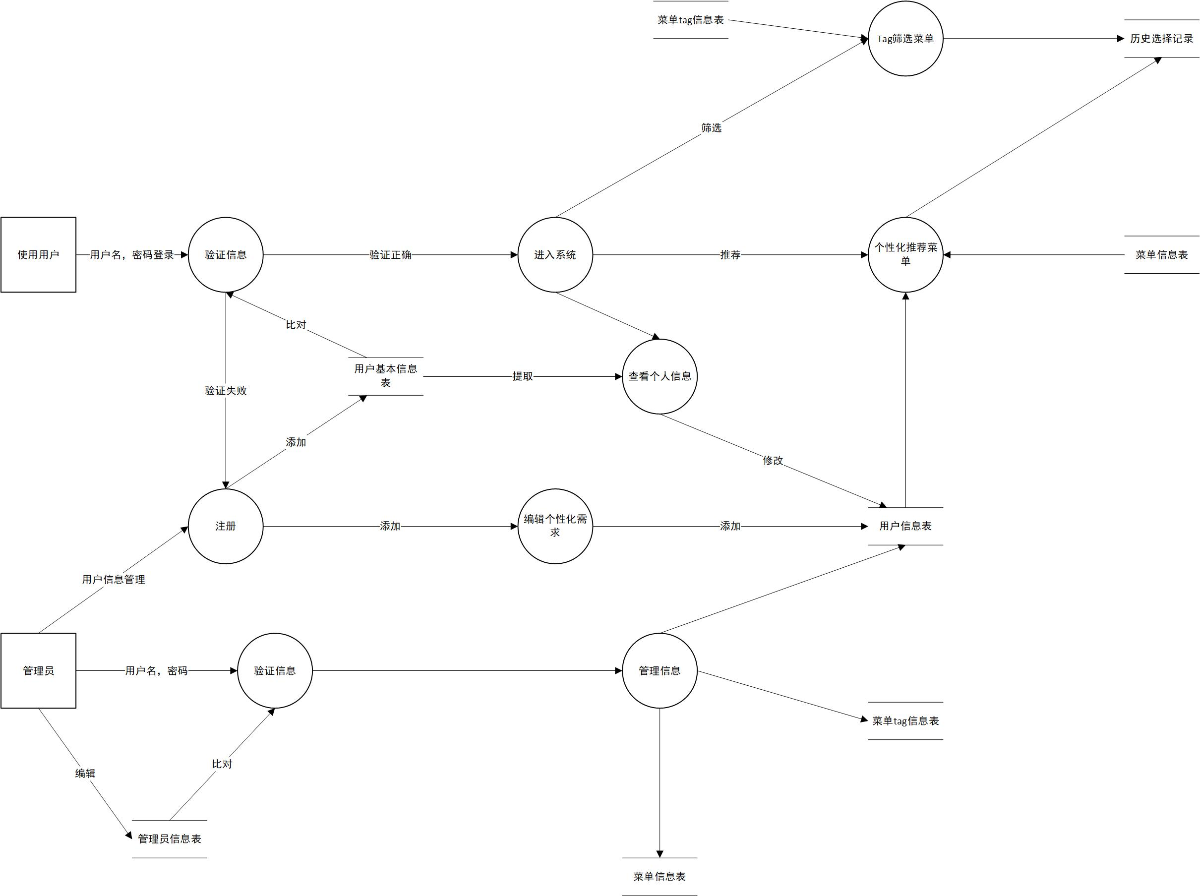

2.5功能需求与程序的关系
 | 管理用户信息（管理员） | 修改菜单信息（管理员） | 填写tag及喜好（用户） | 个性化推荐  （用户）
增加 | √ | √ | √
删除 | √ | √
修改 | √ | √
推荐 |  | √ |  | √

2.6人工处理过程
本软件系统需要在商家菜品数据录入阶段需要人工录入。

2.7尚未解决的问题
数据来源问题。

3接口设计

3.1用户接口
我们将向用户提供简单的筛选推荐命令，开放模型接口。

3.2外部接口
标签系统与数据库mysql之间的接口，商家信息与美团等开放接口

3.3内部接口
内部拥有推荐系统与使用pytorch训练的模型之间的接口，

4运行设计

4.1运行模块组合
共分为七个模块，
1.个人信息管理模块，存储注册用户的个人信息，如头像、账号密码收藏。
2.管理员信息管理模块，存储管理员的个人信息，如账号密码，同时有增删改查其他条目的能力即增删改查等。
3.Tag筛选菜单模块，为用户提供对菜品的标签筛选功能
4.个性化推荐模块，为用户根据需求推荐对应菜品
5.菜单tag管理模块，为菜品增添或删除tag的功能
6.菜单信息管理模块，为菜品增添删除介绍的功能以及增加菜品图片、管理评论的模块
7.历史选择记录模块，为用户提供浏览历史记录的功能

登录时用到个人信息管理模块或管理员信息管理模块，首页推荐菜品用到个性化推荐模块及菜单tag管理模块，点进菜品查看详情与评价用到.菜单tag管理模块与菜单信息管理模块，查询菜品用到个性化推荐模块及菜单信息管理模块，个人信息及收藏用到个人信息管理模块与菜单信息管理模块，用户查看历史纪录需要历史选择记录模块和菜单tag管理模块。

4.2运行控制
用户登录，输入账号密码即可登录，点击注册输入对应信息即可注册用户
管理员登录，使用对应管理员账号进行登录即可进入管理员界面，管理员界面能够增添或删除管理员
首页推荐，加载时自动推荐，上拉可刷新，可在设置中增加自己喜欢的tag与不喜欢的tag并在推荐时作为标准
菜品详情，点击菜品可进入菜品详情页，其中有菜品介绍，同时可以进行tag的补充与评论的攥写
收藏，点击菜品右上红心即可收藏，后面会增加与收藏菜品相似tag的推荐
筛选，点击主页上方的搜索栏可以进行tag搜索及菜品名搜索，两者可结合筛选。Tag筛选选中对应tag即可。
历史记录，可以点击个人中的历史记录来查看曾经浏览过的菜品。

4.3运行时间
登录占用约1s，包含数据库搜索判断等操作
首页推荐占用2-3s，包含算法进行即菜品数据等导出
菜品详情占用1s，调出搜索出菜品的信息
收藏占用0.5s,将对应菜品编号加入
筛选约1-2s从数据库选出对应条目
历史记录约2-3s，从历史条目中筛选出对应菜品信息

5系统数据结构设计

5.1逻辑结构设计要点
模块编号：M1
模块名称：个人信息管理
处理：用户将个人信息传到个人信息管理模块中进行管理

模块编号：M2
模块名称：管理员信息管理
处理：管理员可以添加新管理员或者删除无效管理员，并且修改管理员的信息

模块编号：M3
模块名称：Tag筛选菜单模块
处理：后台会根据用户选择的tag对已经标注了tag的菜品进行模糊查询

模块编号：M4
模块名称：个性化推荐模块
处理：后台根据用户预设好的个性化需求特征，在菜单信息库中进行模糊查询

模块编号：M5
模块名称：菜单tag管理
处理：管理员操作数据库进行菜品的tag的添加、删除或者修改

模块编号：M6
模块名称：菜单信息管理
处理：管理员操作数据库进行菜品的添加、删除以及菜品的个性化特征的修改

模块编号：M7
模块名称：历史选择记录
处理：通过用户的用户名检索数据库中保存的对应用户的历史选择记录

5.2物理结构设计要点
给出本系统内所使用的每个数据结构中的每个数据项的存储要求，访问方法、存取单位、存取的物理关系（索引、设备、存储区域）、设计考虑和保密条件。

5.3数据结构与程序的关系
说明各个数据结构与访问这些数据结构的形式:

6系统出错处理设计

6.1出错信息
出错类型 | 提示信息 | 处理方法
输入信息，或无法满足要求时产生的错误 | 提示相关信息输入错误 | 须在操作成功判断及输入数据验证模块由数据进行数据分析，判断错误类型，再生成相应的错误提示语句，送到输出模块中
如网络传输超时等，产生的问题 | 提示网络错误 | 可在出错的相应模块中输出简单的出错语句，并将程序重置；返回输入阶段。
服务器安装不间断电源以防止停电或电压不稳造成的数据丢失的损失 | 提示服务器错误 | 数据库定时、及时备份

6.2补救措施
故障 | 故障原因（软件/硬件故障） | 处理方式
数据库数据丢失 | 软件故障 | 核对历史记录，查找丢失数据并补充
显示器损坏 | 硬件故障 | 维修或更换

6.3系统维护设计
由于系统较小，没有外加维护模块，所以维护工作比较简单，进对数据库做一些基本维护即可

